IT行业薪酬变化分析文题目
万嘉辉
大连理工大学 辽宁 大连116620

摘 要 现如今，经过改革开放和快速发展，我国的信息产业已形成了较为完整的工业生产体系。信息技术日新月异，进入到了人们日常生活与工业制造中的方方面面，正有力地推动着社会生产力的发展。目前IT市场发展迅速，人才需求巨大，其薪酬在所有行业薪酬水平中也是比较靠前的，并且居高不下。文中通过搜集网络数据及资料，对高速发展的IT行业薪酬变化进行了综合分析，总结出了IT行业薪酬总体的变化趋势，并将IT行业的薪酬变化与其他行业进行了对比分析。接着从人才需求角度，对薪酬不断增长的原因进行了分析。最后文中联系现今互联网用户范围不断扩大，5G技术的成型以及疫情等因素，分析了其对于IT行业未来可能带来的影响，并提出了可能的未来IT行业薪酬的变化趋势。
关键词： IT行业；薪酬；变化；人才需求；发展

- 引言
市场经济高速发展的今天，IT业以其超强的发展势头，成为目前颇具前景的高薪行业之一，发展前景好。IT行业是目前平均收入较高的行业，其高额的薪酬同样吸引了许多年轻人，各高校的互联网相关专业也十分火热。而行业薪资的居高不下，正是取决于经济的发展和企业对人才的需求。过去大部分企业的生产结构都趋向于传统工业和制造业，但随着企业对于技术的要求和升级，高新技术行业开始走俏，IT行业薪资不断上升，并且即便在高薪的情况下，人才仍是供不应求。文中就网上所搜集数据及资料，描述了近几年来IT行业薪酬的变化，并分析了其原因所在，最后结合现今互联网用户范围不断扩大，5G技术的成型以及疫情等因素，对IT行业未来的薪酬变化进行了分析。

- IT行业薪酬变化现状
  - 2018-2021年IT行业薪酬变化
IT行业近年来发展迅速，薪酬水平不断提高。如图1所示^{[1]}，该图统计了2018至2020年IT行业平均的薪酬与2021年开年的薪酬。
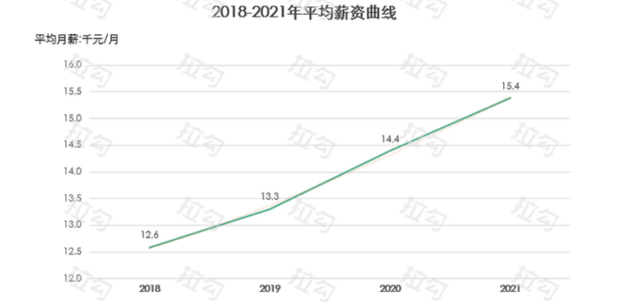
图1 2018-2021年IT行业薪酬变化
自2018年以来，IT行业的年度平均薪酬稳步增长，2020年度薪酬较2019年同比增长8.1%，2021开年薪酬同比去年增长7%。与2018年相比，4年间互联网薪酬涨幅高达22%。
  - 2018年各个行业薪酬涨幅
在众多行业之中，IT行业的薪酬福利也是较高的，这也正是相关专业火热的原因。如表1所示^{[2]}，2018年在所有行业中，互联网及IT行业的薪酬涨幅较高，位于第5位。除去薪酬涨幅最高的新能源行业为9.19%，其涨幅与其他前三位不相上下，为8.2%至8.5%之间，薪酬上升得较快。而不同与人才服务、金融等其他行业，薪酬上升较慢，只有5%左右。
表1 2018年各行业薪酬增长率
序号 | 行业 | 2018年薪酬增长率/%
1 | 新能源 | 9.49
2 | 文创传媒 | 8.42
3 | 医疗医药 | 8.35
4 | 物流快递 | 8.34
5 | 互联网及IT | 8.21
6 | 汽车 | 7.67
7 | 电子信息 | 7.65
8 | 教育 | 7.20
9 | 其他 | 5.00

- IT行业薪酬不断增长原因
首先，入行IT需要有一定的技能门槛，这有别于一些不需要技能储备就可以从事的工作。从事没有技术含量的岗位，很容易担心自己一旦离职一切就要从头开始，薪资水平和岗位职能很难上升到一个新层次。正所谓物以稀为贵，能力越强的人才往往越稀少，在行业中的价值也越宝贵。其次，在当前社会经济结构发展转型的大背景下，较之于很多传统行业，IT行业是一个新兴行业，各类传统行业的结构都因为互联网IT技术的发展而改变。这也就造就了市场对IT人才的需求较为强烈的现象，而且近年来势头只增不减。最后，IT技术从业者所承受的压力也是高于一般传统行业、薪资较低的工作的。众所周知，IT行业的变化非常快，这就要求从业者要有一定的抗压能力和吃苦耐劳的精神，只有这样才能在这个行业里一直良好地发展。

- 未来IT行业薪酬趋势
  - 互联网用户范围扩大影响
随着数字乡村战略部署实施，我国农村网民规模也在不断扩大^{[3]}。截至2019年10月，我国行政村通光纤和通4G比例均超过98%，贫困村通宽带比例达到99%，实现了全球领先的农村网络覆盖;试点地区平均下载速率超过70M，基本实现了农村城市“同网同速”。截至2019年12月，我国农村宽带用户总数达1.35亿，较2018年底增长14.8%，增速较城市宽带用户高6.3个百分点。互联网用户群体的不断增长势必会带来极大的需求，也将影响着IT行业薪酬不断增长。
  - 5G技术的成型影响
5G技术的成型在一定程度上更加便利了信息技术的发展^{[4]}。首先5G技术有效地减少了时间消耗并降低了数据的消耗成本，网络运行速度更加快速，而这更是顺应了广大互联网用户的需求。其次，5G技术可以为客户提供更加智能的服务，促进了万物互联的实现。再者，5G技术大大提高了网络的安全性，所有信息和行动都转化为数据，并进行相应的保存，所有信息将被完全记录，监管机构只需几分钟即可获得组织的资金流量和内容。5G技术所带来的便利加速了信息技术的发展，同样会促进IT行业薪酬的增长。
  - 疫情影响
2020突如其来的新冠肺炎疫情给全球的政治经济带来了巨大的危机与挑战。而在这场疫情大考中，大数据、人工智能、5G等新一代信息通信技术发挥了重要作用^{[5]}。大数据对人员流动进行实时监测，有效提升疫情防控的效率，“健康码”早已成为精准防疫的“神器”；智能机器人在隔离区送物送药、导医导诊，发挥了很好的作用；“5G+医疗云”支撑远程国家医疗队首次远程多学科会诊；在线教育有效地支撑了停课不停学。疫情下新型信息网络的广泛应用，将促进IT行业不断发展，而新型技术带来的人才需求同样会带来IT行业薪酬的增长。

- 结论
随着企业对于技术的要求和升级，高新技术行业开始走俏，IT行业发展十分快速，其同样带来了大量的高科技人才需求，而经济的发展和企业对人才的需求更是不断刺激着IT行业薪酬的持续增长。同时由于近来互联网用户范围不断扩大，5G技术的成型以及疫情之下大数据、云计算等新兴技术的广泛应用，IT行业将持续发展，未来IT行业的薪酬也将呈不断上升的趋势。

参 考 文 献

- 拉勾网.互联网人薪资报告[EB/OL].(2021-03-02)[2021-04-01].https://www.sohu.com/a/454862477_100167 268.
- 欧孚科技.2019欧孚薪酬指数报告[EB/OL].(2019-02-19)[2021-04-02].https://www.163.com/dy/article/E8D 6CBQ70519DRET.html.
- 王莹.乡村里的互联网：乘风破浪，未来可期[J].记者观察,2020(22):16-19.
- 秦海佩.5G时代电子商务发展前景[J].电子技术与软件工程,2021(01):11-12.
- 孟亚洁,武林.信息通信技术发展趋势展望[J].中国电信业,2021(02):12-15.

